我与“果子”共成长观察记录(香泡)

时间 | 天气、气温 | 变化记录（大小、颜色等） | 照片 | 备注（感想等）
2017.4.19 | 晴；29.5℃ | 花苞上：直径0.5cm  花苞下：直径0.7cm  叶子：2cm | 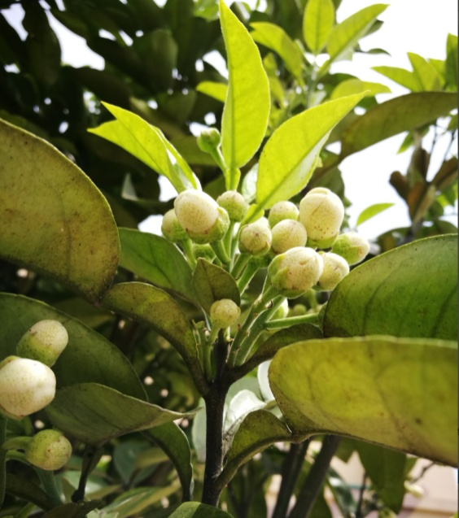 | 这些果实为米色，上面有黑色的小斑点。它的茎很长，却向上翘。有浅绿色的花托，顶部有凹凸之状。
2017.4.20 | 晴28.9摄氏度 | 花苞上：直径0.7cm  花苞下：直径0.7cm  叶子：2.2cm | 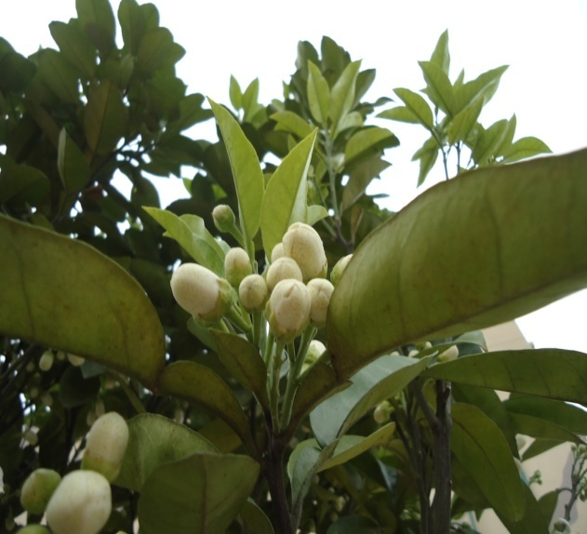 | 今天的花苞与昨天没什么变化。
2017.4.21 | 晴25.8摄氏度 | 花苞上：直径0.7cm  花苞下：直径0.8cm  叶子：2.2cm | 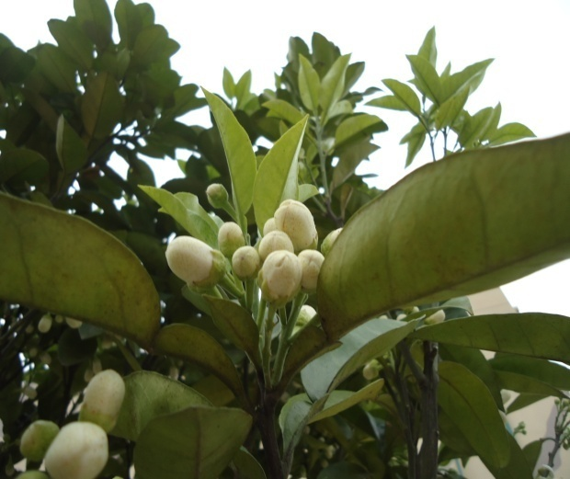 | 花苞的微变并不能用肉眼察觉。
2017.4.25 | 晴27.2摄氏度 | 叶子：直径2.3cm | 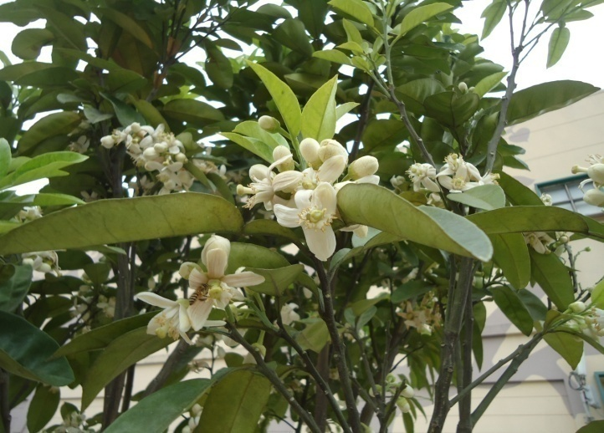 | 花苞开花了，有四五片雪白的花瓣。雌蕊呈绿色，它的周围环绕着雄蕊，为白色，触头是淡黄色的，
2017.4.26 | 晴24.9摄氏度 | 叶子：直径2.3cm | 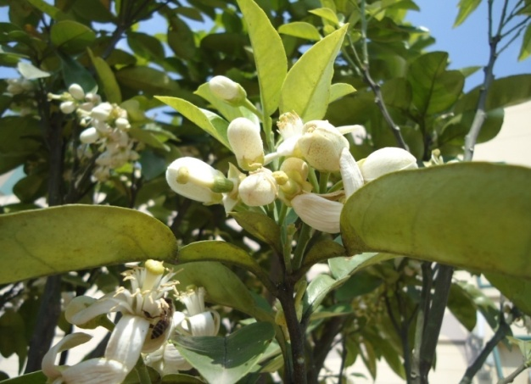 | 有的花苞为白色，有的花苞却有黑色的斑点。花苞有几条线条分明的棱角。

2017.5.4 |  | 阴24.7摄氏度 |  | 叶子：直径2.3cm | 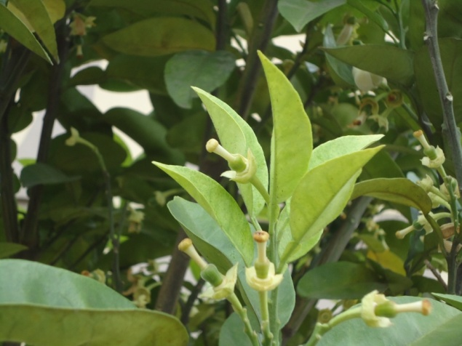 |  | 在这五天的假期中，花朵的花瓣都掉了，只留下了乳白色的花托，有点儿心疼。不过应该很快会长出果实，好期待呀！
2017.5.5 |  | 阴26.3摄氏度 |  | 叶子：直径2.4cm | 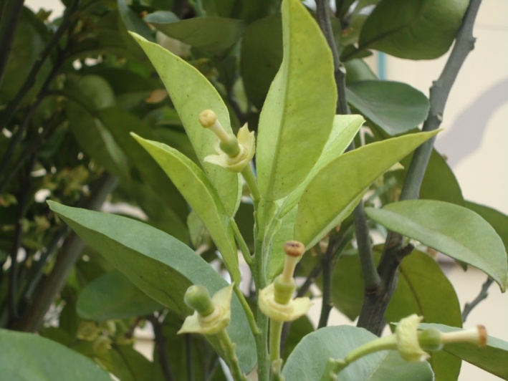 |  | 经过了一夜的露水滋润，花蕊的顶端的球状物好像膨大了不少，快快长出果实哦！
2017.5.8 |  | 晴26.8摄氏度 |  | 叶子：直径2.4cm | 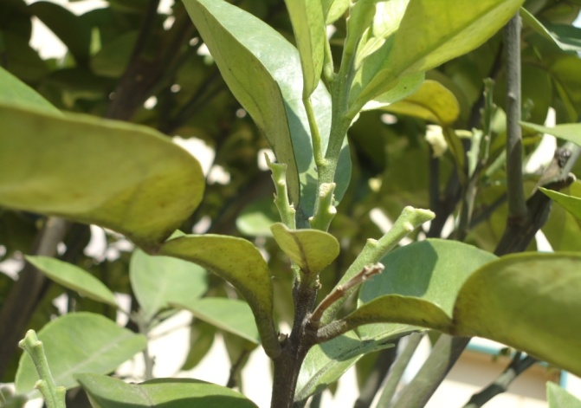 |  | 花苞全掉了！！！？？？枝干光秃秃的，好伤心。
2017.5.11 | 晴 30.5摄氏度 |  | 叶子：直径2.4cm |  | 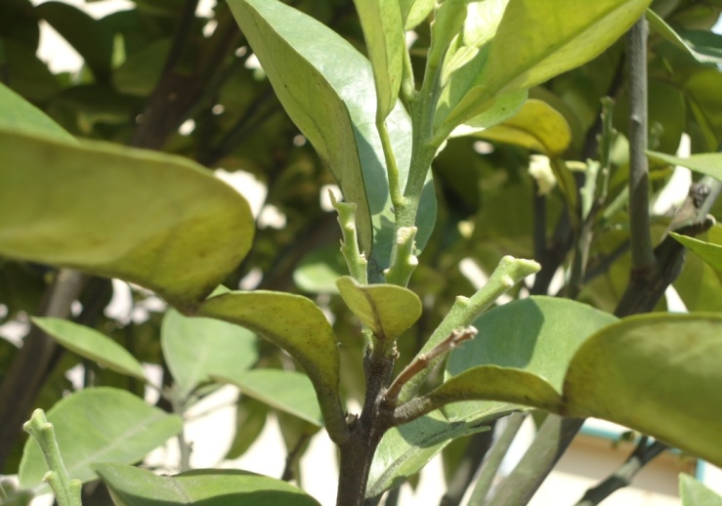 | 枝上光秃秃的，一阵萧条，不过不久就会又长出果子吧！
2017.5.12 | 晴25.8摄氏度 |  | 叶子：直径2.4cm |  | 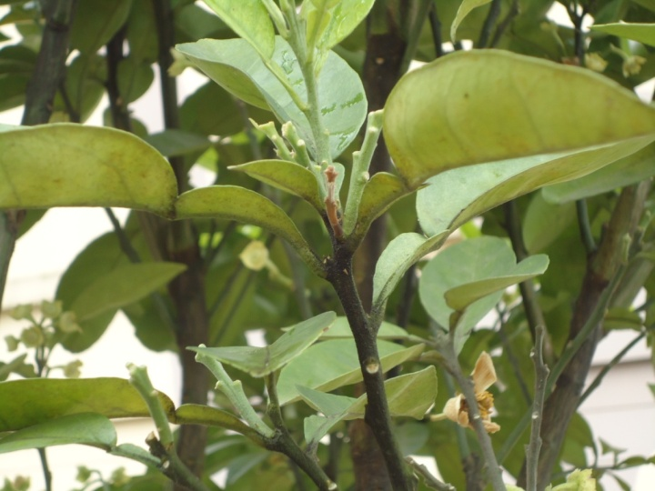 | 貌似和昨天没什么区别， 。貌似和昨天没什么区别， 貌似和昨天没什么区别。  重要的事情说三遍！
2017.5.15 | 晴28.3摄氏度 |  | 叶子：直径2.4cm |  | 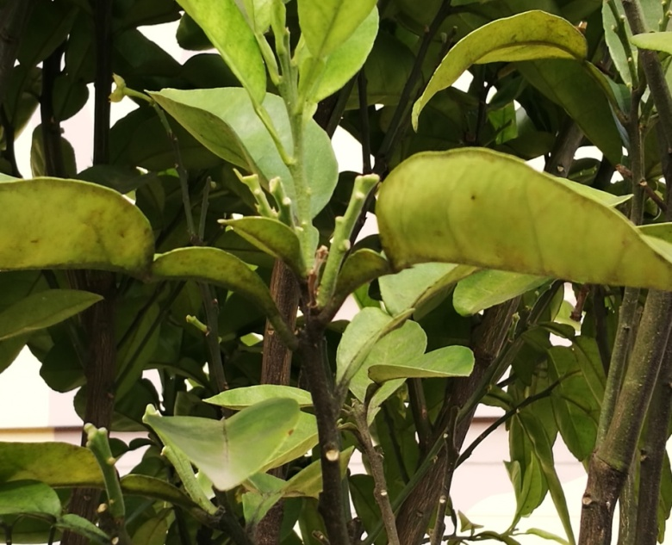 | 经历了两天风雨的滋润。。。。。。  果子好像还是没什么变化。。。。。。

2017.5.16 | 阴24.3摄氏度 | 叶子：直径2.4cm | 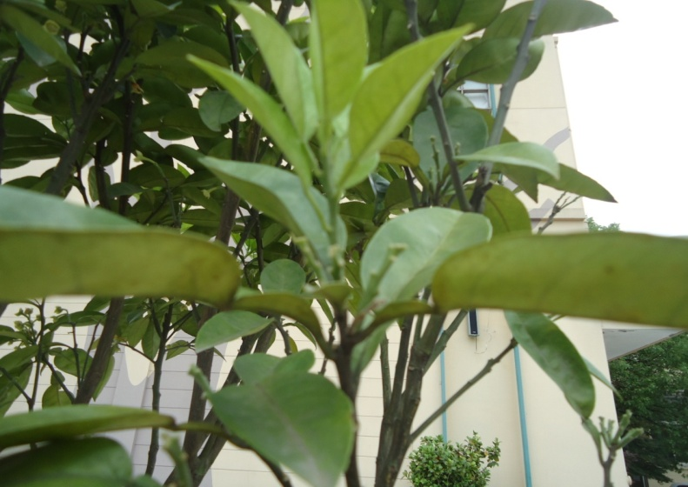 | 经历了两天风雨的滋润。。。。。。  果子好像还是没什么变化。。。。。。
2017.5.18 | 晴28.0摄氏度 | 叶子：直径4CM | 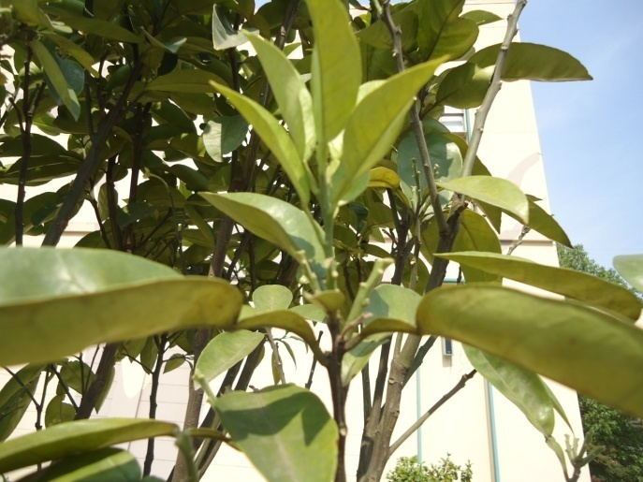 | 经历了两天风雨的滋润。。。。。。  果子好像还是没什么变化。。。。。。
2017.5.19 | 晴30.1摄氏度 | 叶子：直径4CM | 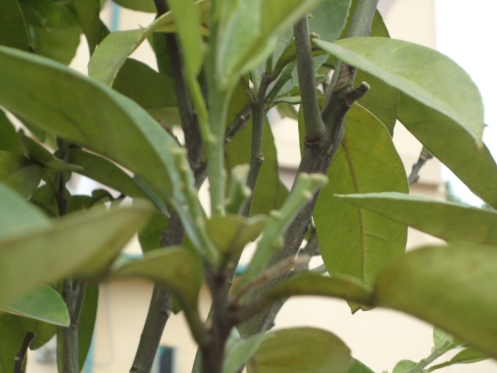 | 经历了两天风雨的滋润。。。。。。  果子好像还是没什么变化。。。。。。
2017.5.22 | 晴31.1摄氏度 | 果子：直径2CM | 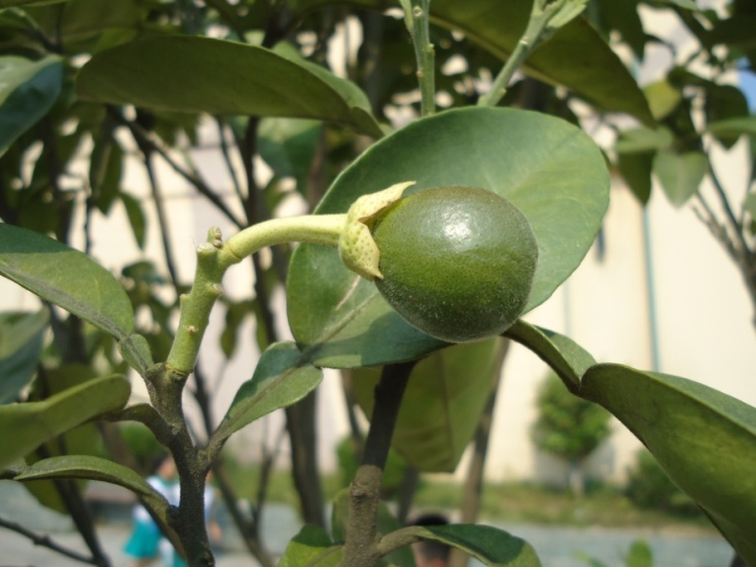 | 换花苞了，已经长出了清明团子般的果实。有着淡绿的花托和圆圆的果子。
2017.5.23 | 雨27.7摄氏度 | 果子：直径2.5cm | 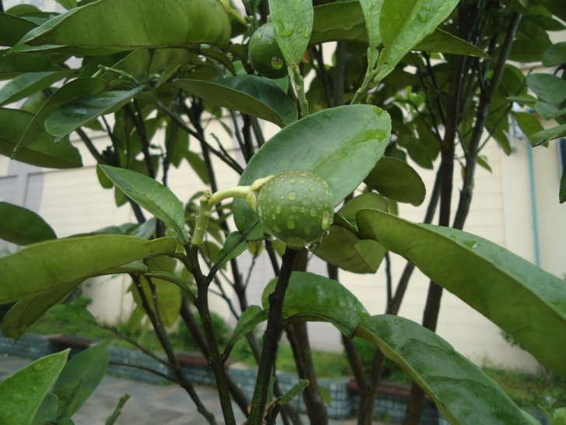 | 没有太大的变化，晶莹的雨滴衬得香泡果更加苍翠欲滴。
2017.5.24 | 晴24.9摄氏度 | 果子：直径2.6cm | 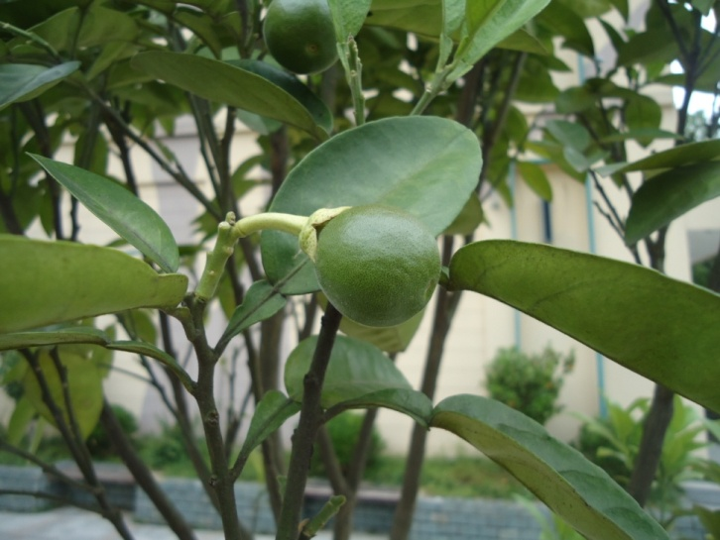 | 没什么过大的变化。
2017.5.25 | 晴27.7摄氏度 |  |  |  | 果子:直径2.7CM |  |  |  |  | 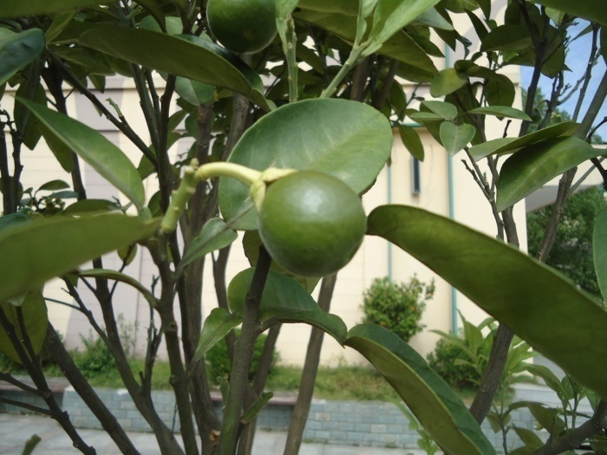 |  |  |  |  |  |  |  | 没什么过大的变化。只有些微小的长大.
2017.5.26 |  | 晴28.9摄氏度 |  |  |  |  | 果子:直径2.7CM |  |  |  |  | 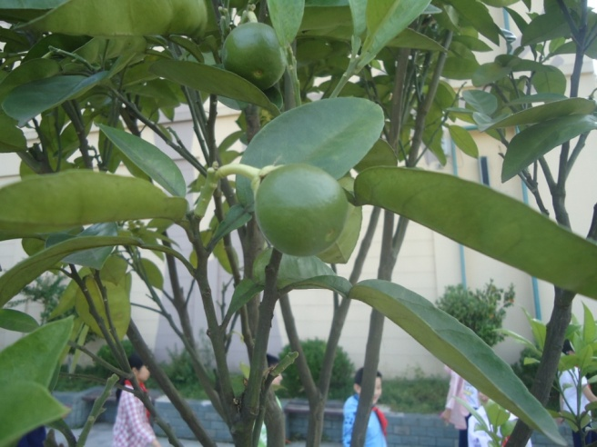 |  |  |  |  | 没什么过大的变化。只有些微小的长大.
2017.5.27 |  |  |  | 晴26.9摄氏度 |  |  |  |  | 果子:直径2.7CM |  |  |  |  | 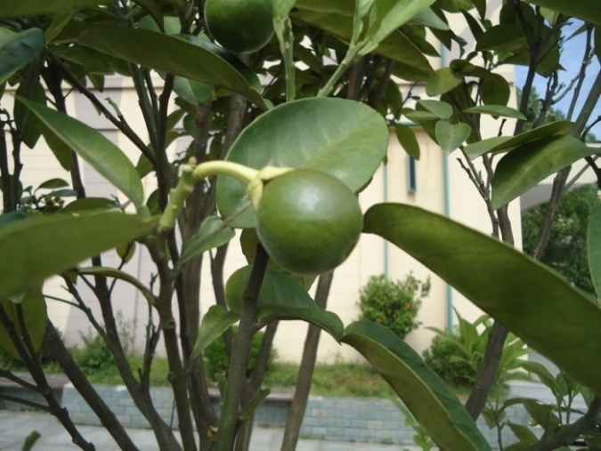 |  |  | 没什么过大的变化。只有些微小的长大.
2017.6.2 |  |  |  |  |  | 阴29.5摄氏度 |  |  |  |  | 果子:直径2.6CM |  |  |  | 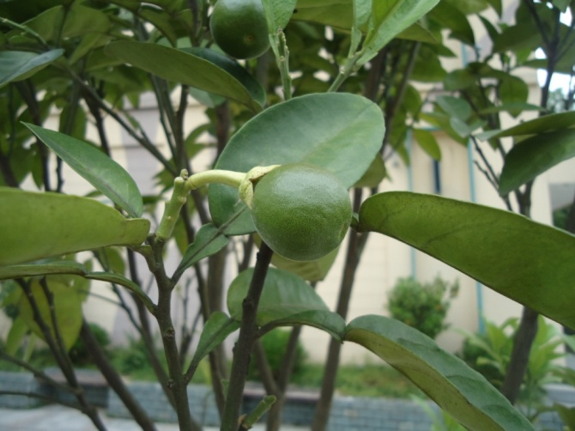 |  |  |  | 没什么大的变化。
2017.6.5 |  |  |  | 晴25.8摄氏度 |  |  |  |  | 果子:直径0CM |  |  |  |  | 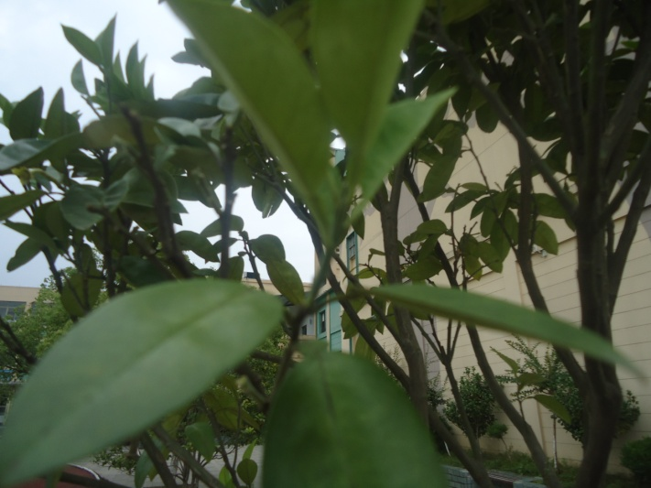 |  |  | 果子掉了.
2017.6.6 |  |  | 阵雨转晴25.8摄氏度 |  |  |  |  | 叶托:无 |  |  |  |  | 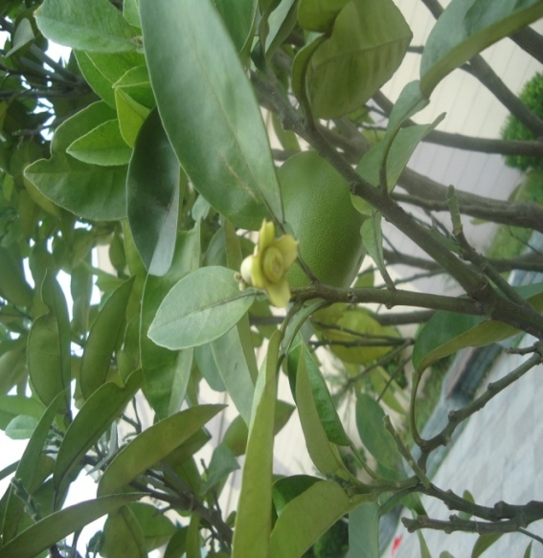 |  |  | 果子掉了,长出了青绿色的花托.,中间有圆圆的绿色。有四瓣花瓣，小巧玲珑。

